管理学院领导班子教师节前夕走访慰问退休教师
金风送爽，丹桂飘香。在第42个教师节来临之际，又喜迎北京中医药大学建校70周年华诞。为传承尊师重教、敬老爱老的优良传统，切实传递党组织的关怀与温暖，2026年9月8日，管理学院党委书记李蔓荻、院长李瑞锋，专职组织员宋晗及关工委兼职秘书长杜艳艳等一行，走访慰问了管理学院首任院长姚高升老师、原管理学院党委书记陈占禄老师以及原管理学院副院长杨建红老师，为他们送去节日的诚挚问候与美好祝福。
走访过程中，学院领导与老教师们促膝畅谈、亲切交流，细致询问他们的身体健康、退休生活与精神状况。交流中，姚高升老师虽已至耄耋之年，仍思维清晰，深情回顾了管理学院的创办历程与院史脉络，并紧扣学科前沿，畅谈人工智能对管理学科发展的深远影响，言谈间满是对学院未来凝心聚力、再上新台阶的殷切期盼。
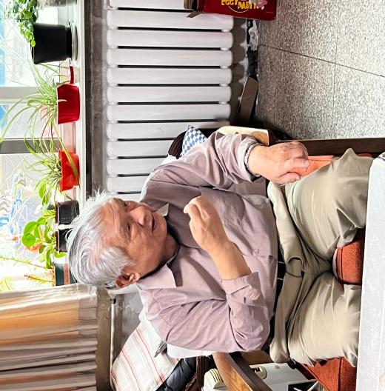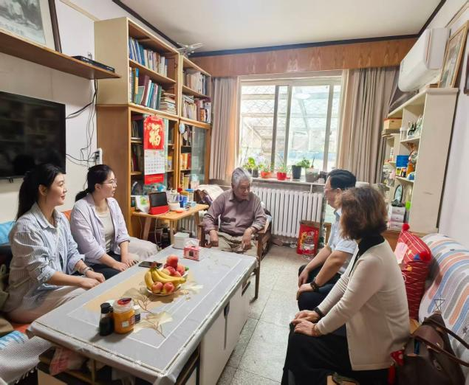

陈占禄、杨建红老师衷心祝福学校70周年校庆，感谢学院领导的牵挂与关怀，表示将一如既往地心系学院发展。 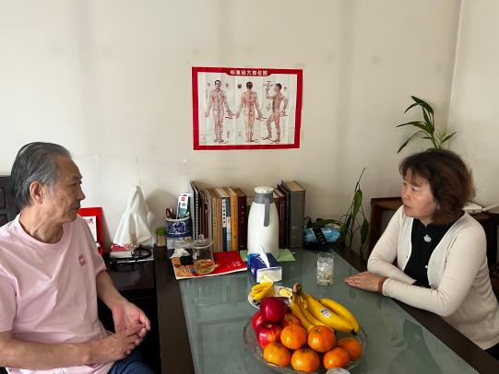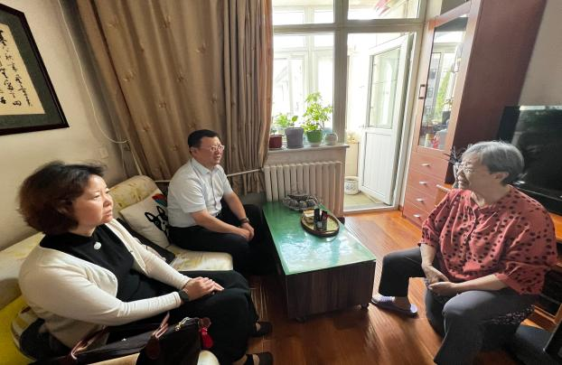
9月9日，院领导分别看望了朱文涛、刘仁权两位教授，向他们长期以来为学院建设发展倾注心血、打下坚实基础表示衷心感谢。
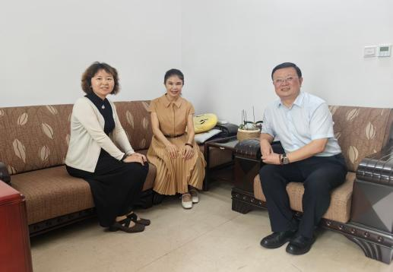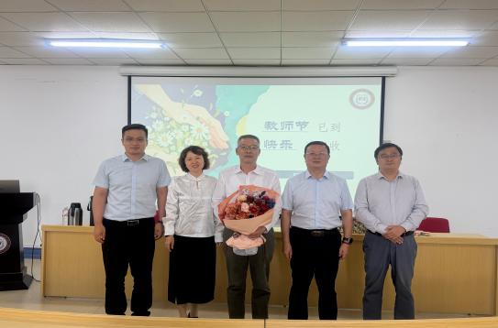
一声问候，一份牵挂；一次走访，一次传承。此次慰问活动不仅让退休老教师感受到了家的温暖，更进一步凝聚了传承经验、共话发展的强大合力。学院将始终铭记老教师们打下的坚实根基与倾注的心血，传承好老一代教育者的责任与担当，激励在职教师接过前辈薪火，凝心聚力、守正创新，共同谱写中医药管理教育事业高质量发展新篇章。
（管理学院/撰稿：宋晗高雨烁/ 摄影：杜艳艳/ 审核：李蔓荻）

